GOMALAN BRASS QUINTET
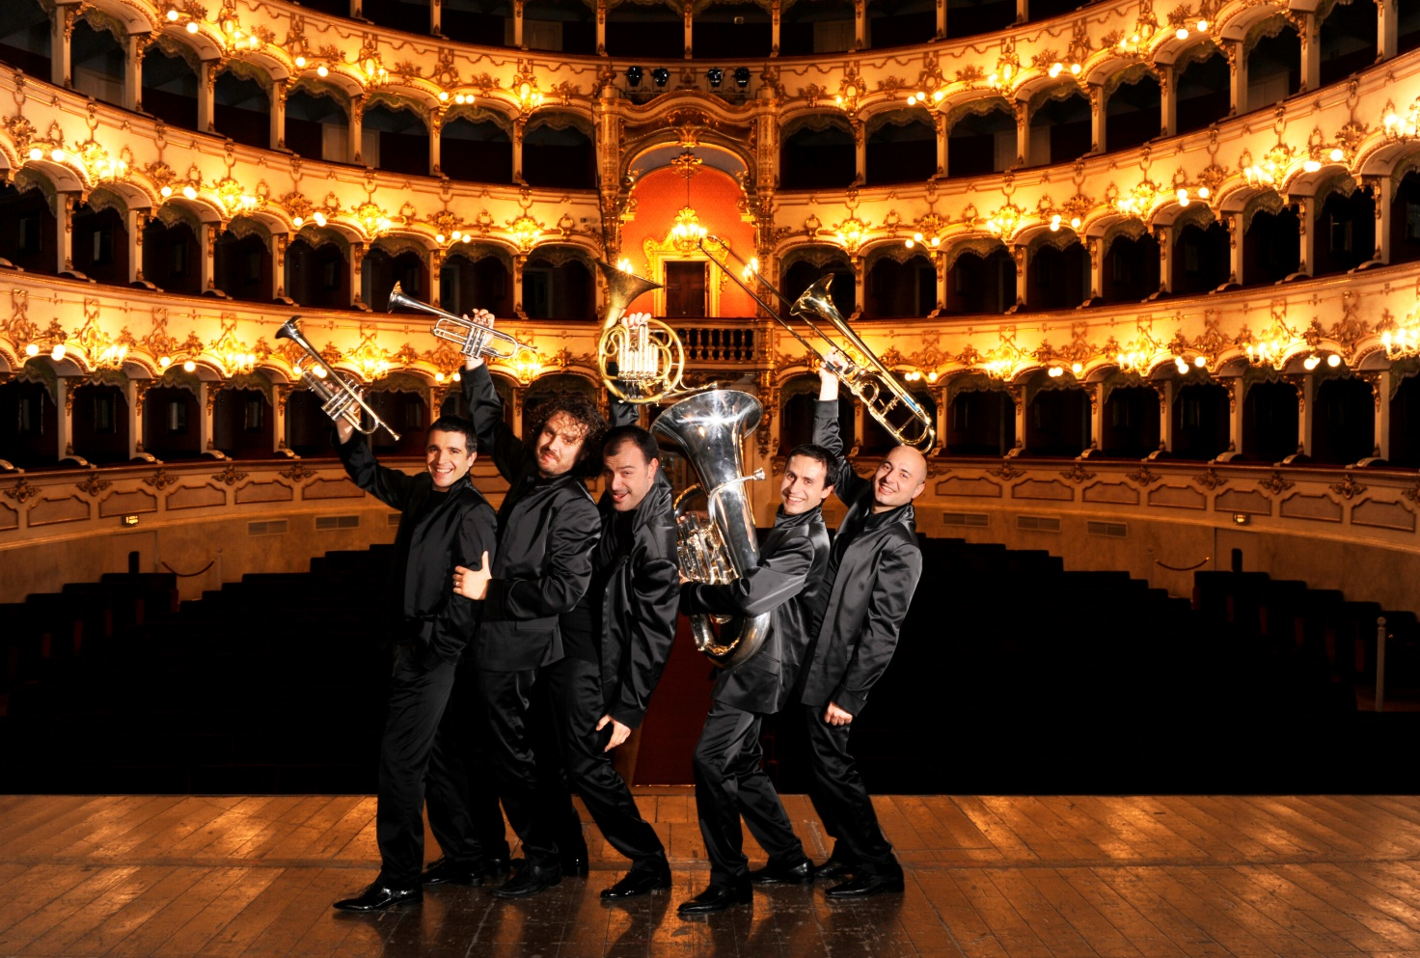
Il GOMALAN BRASS Quintet è un gruppo d'ottoni eclettico ed estremamente dinamico, costituito da cinque raffinati musicisti, prime parti in importanti orchestre italiane: Marco Braito (tromba), Marco Pierobon (tromba), Nilo Caracristi (corno), Gianluca Scipioni (trombone), Stefano Ammannati (tuba). Grazie all’avvincente sinergia tra abilità esecutiva e coinvolgimento teatrale, cifra distintiva del quintetto, il Gomalan Brass si destreggia con disinvoltura all’interno di un repertorio vastissimo, che spazia dal rinascimento al melodramma e alla musica contemporanea, senza disdegnare incursioni nel repertorio della musica per film. Lo spettacolo proposto e continuamente rinnovato, e per la riconosciuta qualità musicale e per la particolare verve istrionica dei componenti del quintetto, da dieci anni conquista pubblica e critica di tutto il mondo.
Ad appena due anni dalla fondazione, nel novembre 2001, il gruppo si aggiudica il primo premio al Concorso Internazionale “Città di Passau”, uno dei più prestigiosi riconoscimenti a livello mondiale nel campo della musica per ottoni, guadagnandosi la stima di illustri direttori d’orchestra (Metha, Muti, Maazel, Pretre, Sinopoli, Giulini, Barenboim) e di ottonisti di rilievo internazionale, come Roger Bobo, David Ohanian, Steven Mead, Dale Clevenger e Froydis Ree Wekre, tutti concordi nell’annoverare il Gomalan Brass Quintett tra i gruppi più interessanti del panorama ottonistico internazionale.
I concerti del Gomalan Brass Quintet sono stati trasmessi da svariate emittenti radiofoniche fra cui Bayerisches Rundfunk, Radio Vaticana, Radio Canada, Radio della Svizzera Italiana, Radio Classica, Radio Tre (per la quale il gruppo ha eseguito diverse prime mondali).
Si sono esibiti in Italia per le maggiori società concertistiche tra le quali Accademia di Santa Cecilia, Unione Musicale Torino, Festival Internazionale di Stresa, Teatro Lirico di Cagliari, Teatro Comunale di Vicenza, Teatro Ristori di Verona, Settimane Musicali di Grado, Orchestra da Camera di Mantova Tempo d’orchestra, Chateaux en Musique Val d’Aosta, Settimane Musicali di Grado, Etruria Festival, Filarmonica di Trento, Amici della Musica di Perugia, Associazione Musicale Meranese, Festival Galuppi di Venezia, Amici della Musica di Novara, Amici della Musica di Verona, Istituzione Universitaria dei Concerti di Roma, Accademia Filarmonica Messina, Asolo Musica Treviso, Amici della Musica di Foggia, Associazione Musicale Etnea, Amici della Musica Trapani, Musicariva Festival, Filarmonica di Rovereto, Brass Festival Merano, Festival I Suoni delle Dolomiti, solo per citarne alcune.
Intensa anche la loro attività all’estero dove hanno eseguito numerose tournée in Giappone nelle principali città (tra cui alla Tokyo City Hall) e in Taiwan, nonché in diversi festival da camera e per soli ottoni come il Festival Internazionale di Cartagena, Harrogate International Festival e Oundle International Festival in Inghilterra, il Limooux Brass Festival in Francia, Sion Festival in Svizzera, Festival di Haut Jura, Cracovia Festival, Torrent Festival e Salceda de Caselas Festival Internazionale di Ottoni in Spagna, Spalato Festival e Zagabria International Festival in Croazia, Lieska Brass Week in Finlandia, Kalavrita Brass Festival Grecia, Uberlingen Festival Germania ed in varie stagioni cameristiche in Austria, Polonia, UK, Canada, Germania.
Il quintetto ha all’attivo quattro lavori discografici (vedi DISCOGRAFIA) di cui i primi due pubblicati da Summit Records. Il terzo (per Naxos) Moviebrass, è stato fra i più scaricati dal sito classicsonline.com. Il quarto cd è stato pubblicato in proprio per celebrare il primo decennale di attività: 1999/2009 Ten Years Live. Il quinto nel 2017 dedicato completamente al repertorio classico.
Nel 2010 è uscito anche un DVD che racchiude il concerto di LODI (Auditorium BNL) ed un documentario sul gruppo e nel 2012 quello contenente lo spettacolo dell’ “AIDA”, nel particolare arrangiamento e adattamento coreografico per quintetto d’ ottoni, che da anni l’ ensemble propone con grande successo in tutto il mondo.
Hanno detto di loro:
"E' un grande gruppo: virtuosismo e musicalità fuori dal comune"
(Zubin Metha)
"Susciteranno in voi ogni emozione che siate in grado di provare"
(Vince Di Martino)
"Il quintetto d'ottoni più affascinante che io abbia mai incontrato. Un concerto di questo gruppo straordinario è un'esperienza indimenticabile"
(Roger Bobo)

